**CHAPITRE V : TABLEAUX HTML**

1. **INTRODUCTION** :

Il est souvent utile de présenter des informations mieux structurées qu'avec des listes. Les tableaux permettent de les afficher en lignes et en colonnes. Les tableaux sont définis comme étant des suites de lignes.

Un tableau doit respecter les quelques règles suivantes :

• Le tableau est encadré par les balises <TABLE> et </TABLE>.

• Le titre du tableau est encadré par <CAPTION> </CAPTION>

• Chaque ligne est encadrée par <TR> </TR> (Table Row, traduisez par ligne du tableau).

• Les cellules d'en-tête sont encadrées par <TH> </TH> (pour Table Header : En-tête de tableau)

• Les cellules de valeur sont encadrées par <TD> </TD> (Table Data: Donnée de tableau)

1. **LA SYNTAXE D’UN TABLEAU HTML :**

<TABLE BORDER="1">

<CAPTION> Voici le titre du tableau </CAPTION>

<TR>

<TH> Titre A1 </TH>

<TH> Titre A2 </TH>

<TH> Titre A3 </TH>

<TH> Titre A4 </TH>

</TR>

<TR>

<TH> Titre B1 </TH>

<TD> Valeur B2 </TD>

<TD> Valeur B3 </TD>

<TD> Valeur B4 </TD>

</TR>

</TABLE>

1. **LES ATTRIBUTS**

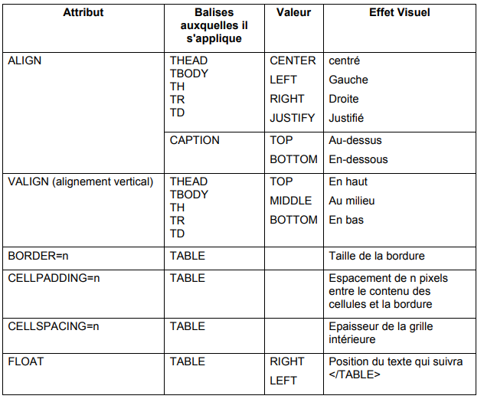

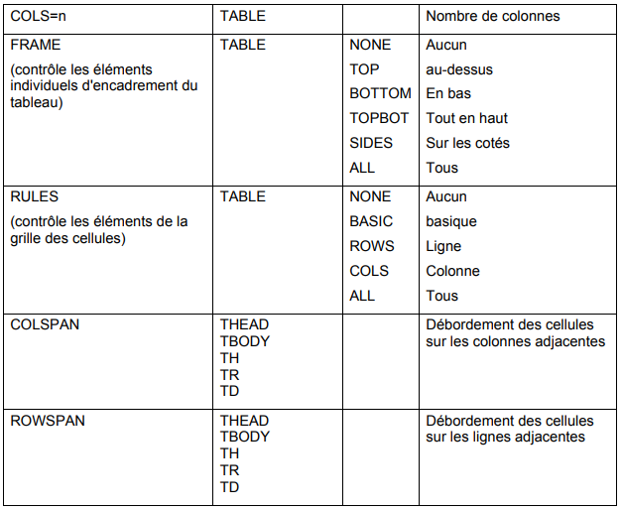

**EXEMPLE 1:**

<CENTER><TABLE width=60% border=1>

<TR>

<TD width=33% rowspan=2>cellule 1</TD>

<TD width=33%>cel 2</TD>

<TD width=34%>3</TD>



</TR>

<TR>

<TD width=33%>cel 2</TD>

<TD width=34%>3</TD>

</TR>

</TABLE></CENTER>

**EXEMPLE 2 :**

<CENTER><TABLE width=60% border=1 >

<TR>

<TD colspan=3 align=center bgcolor="#000088">Tarif au ../../..</TD>

</TR>

<TR>

<TD width=33% >Article 1</TD><TD width=33%>Ref 002 </TD>

<TD width=34% align=right>30fr</TD>



</TR>

</TABLE></CENTER>